Мы ученики 7 класса. Наш класс весёлый и жизнерадостный.

Два года подряд мы были лучшим классом в нашей школе. Здорово!!!

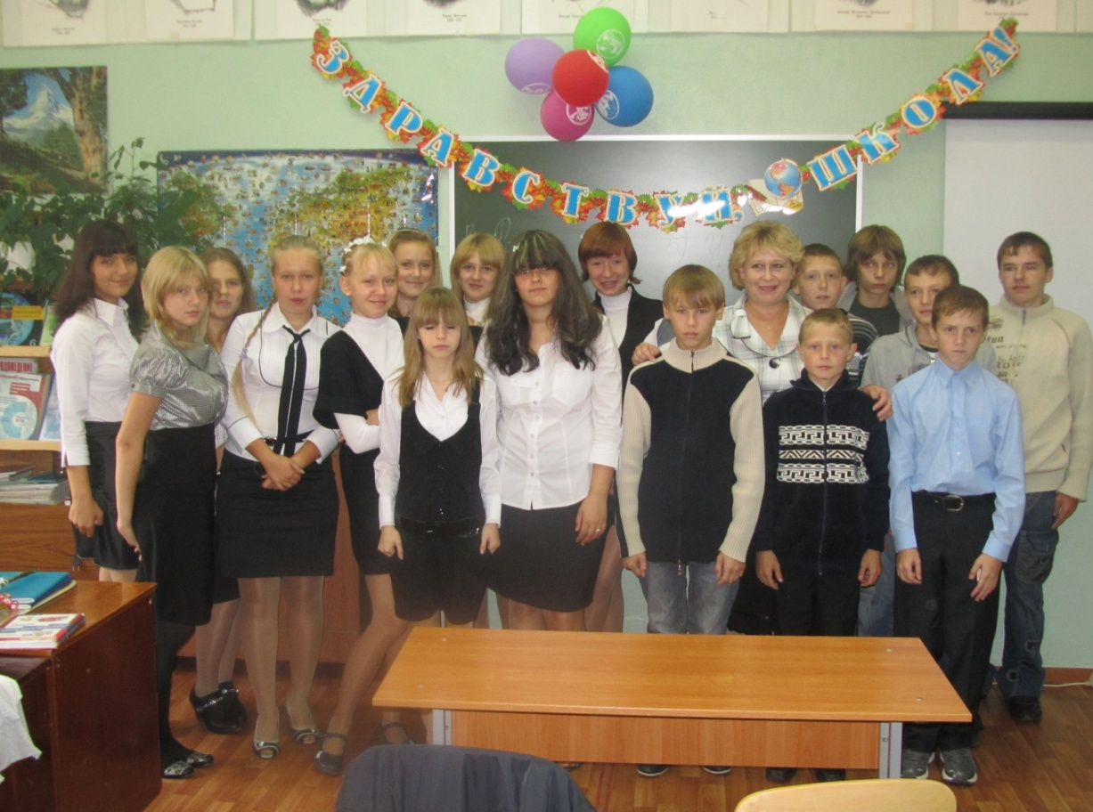
1 сентября 2011г. Мы снова вместе и это здорово!!!

Девочек в классе больше (10 человек), чем мальчишек, но мы этому только рады.

Все мы очень дружим, и почти не ссоримся.

На уроках нам очень нравится узнавать что-то новое, интересное.
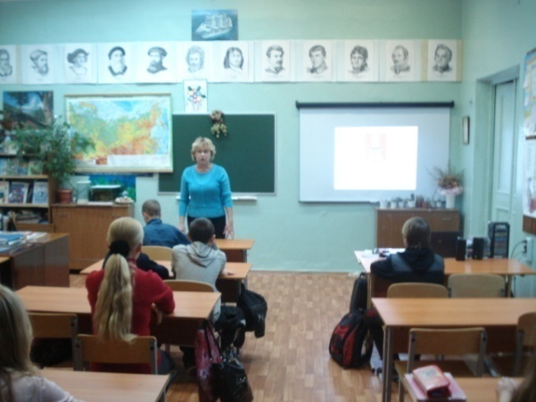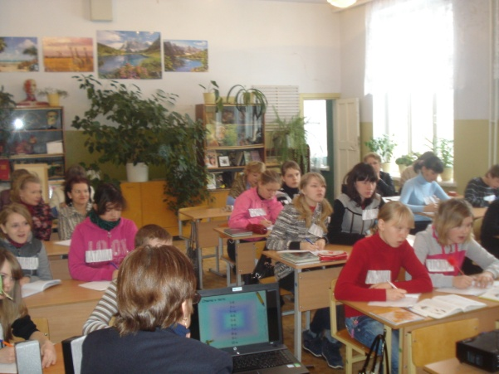
На уроке географии. На уроке биологии.

Нам нравится наши классные часы. Там мы устраиваем круглые столы, беседуем, играем.
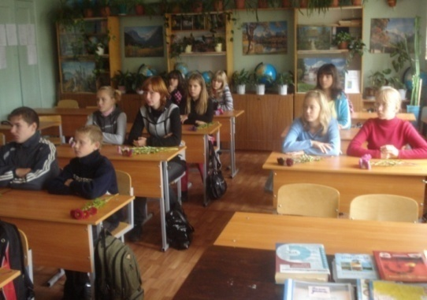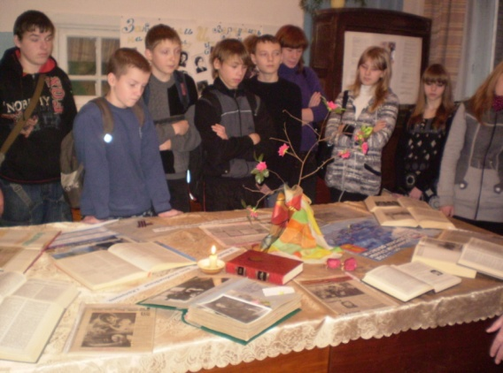
День памяти жертв фашизма. 70 лет со дня освобождения г. Калинина (Тверь).

Мы очень хорошо отдыхаем вместе.
За три года в средней школе стало традицией отмечать дни рождения в классе. Чаепития, поздравления, подарки, сувениры, а главное – пожелания от каждого имениннику – это очень приятно!!!
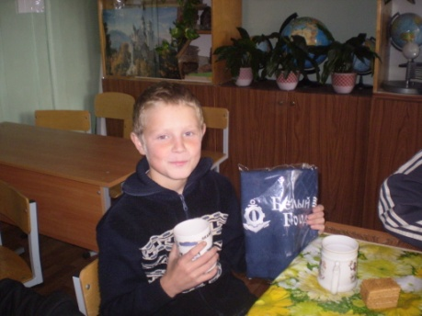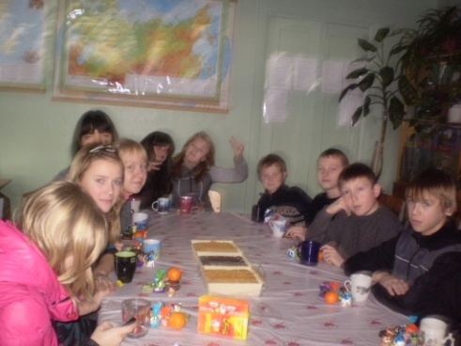

Что может быть лучше отдыха на свежем воздухе!
Поэтому пикники, однодневные походы, экскурсии мы просто обожаем! В любое время года – на природу! Река, костер, горячие сосиски, фрукты! Игры, смех, веселье, отличное настроение – это не фантастика, это - реальность нашей школьной жизни.
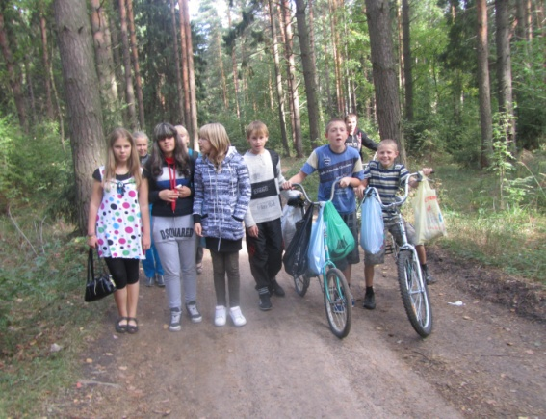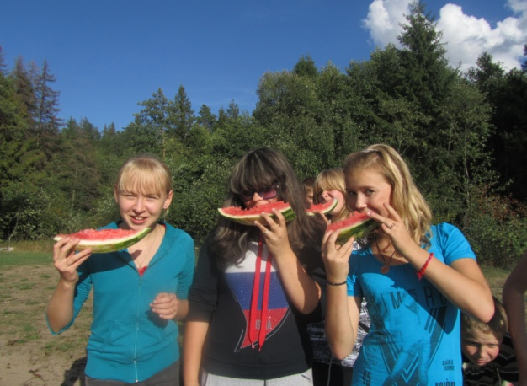
Пикник на берегу Волги.

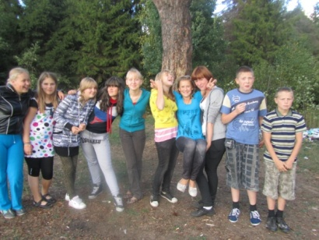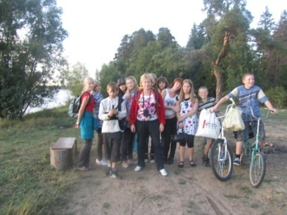

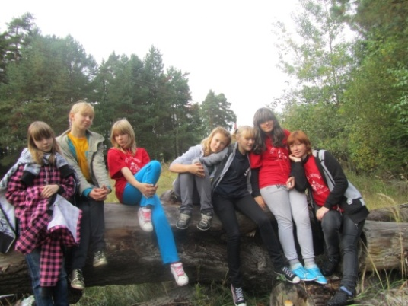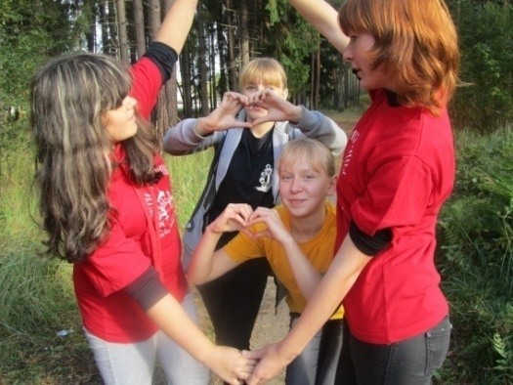
Прогулка по осеннему лесу.
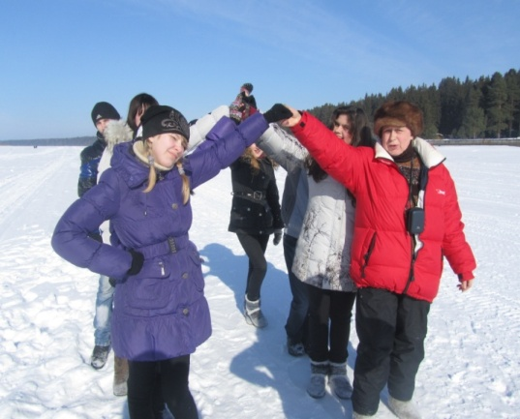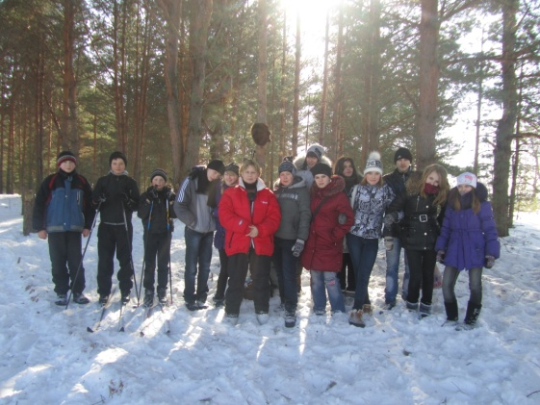
Проводы зимы. 10 марта ходили по льду на остров. Отлично провели время!!!

С большущим удовольствием любим ездить в музеи, на экскурсии в Москву, в цирк.
Огромное спасибо за такие поездки говорим учителю русского языка и литературы нашей школы Салтыковой Н.Н., которая организует эти поездки.
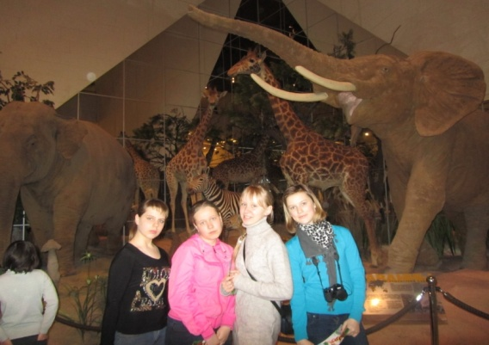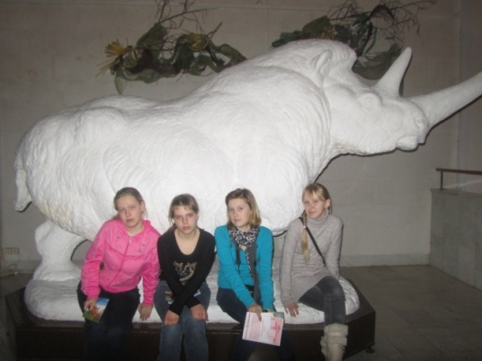

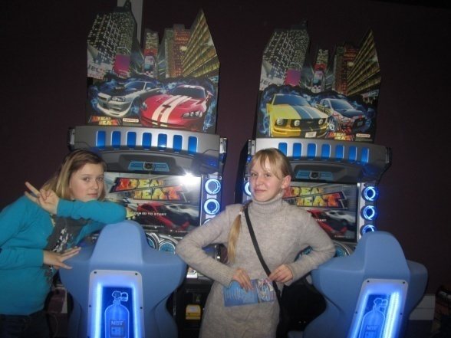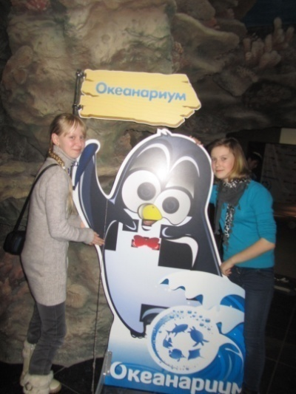
Весенние каникулы. Поездка в Москву в Дарвинский музей и Океанариум.

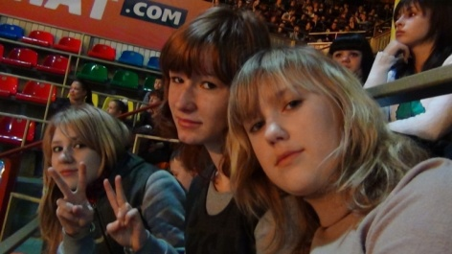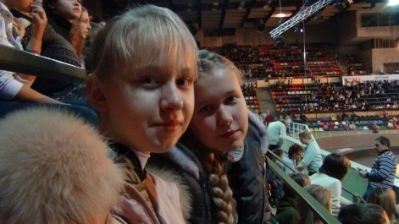
Московский цирк. Шоу братьев Запашных.

В нашем классе есть круглая отличница – Сидорина Кристина, но она совсем не задается этим.
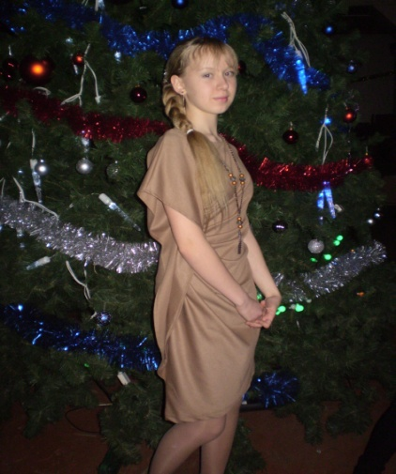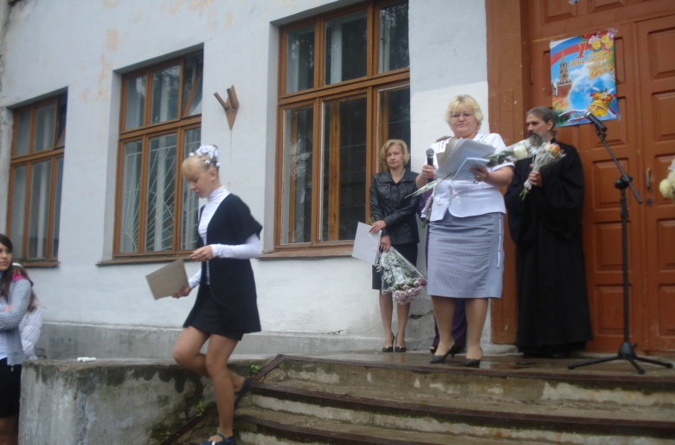
Вручение очередного Похвального листа 1.09.2011г.
Она всегда готова помочь отстающим ученикам.

На «4» и «5» учатся Захарова Люда, Зиновьева Соня, Новикова Катя, Осипова Таня, Селиверстов Дима, Шамшева Полина.
Вообще в нашем классе всем ребятам очень нравится учиться, наверное поэтому двоечников у нас нет. А если и получит кто-то двойку, то старается её как можно быстрее исправить.

Мы развиваем свои творческие способности, реализуем себя в соответствии со склонностями и способностями:
- Детская школа искусств – 2 человека;
-Танцевальный кружок при поселковом ДК – 5 человек;
- Волейбольная секция в поселковом спортзале – 3 человека;
- Музыкальный кружок в школе – 9 человек;
-Туристско-краеведческий кружок в школе – 10 человек;
- Кружок «Чеканка» в школе - 3 человека;
- Стрелковый кружок в школе – 3 человека;
- Хоккейная секция – 2 человека.

В школе и в районе часто проводят различные игры, конкурсы и соревнования, в которых участвуют ученики школы, в т.ч. и мы.
Сидорина Кристина и Зиновьева Софья стали победителями районного конкурса рефератов к 200-летию со дня рождения М. В. Ломоносова. Получили Дипломы и подарки.

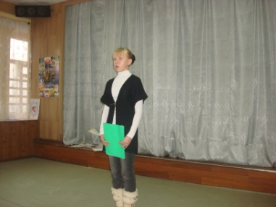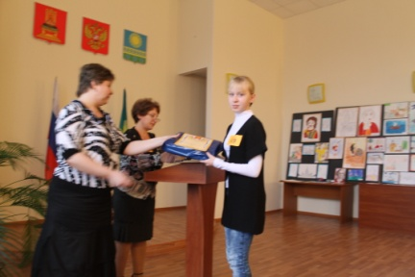

Мы.
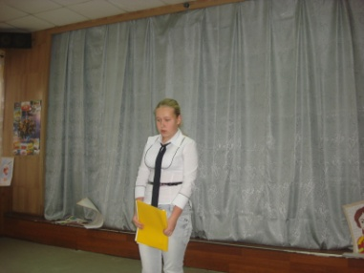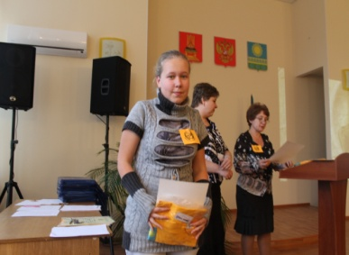

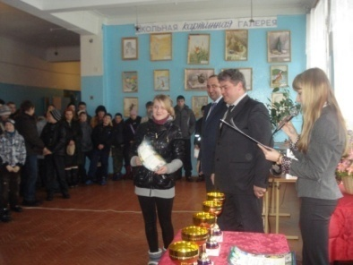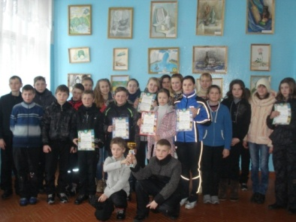

Глава Администрации Кимрского района С.Н.Таланов
награждает Шамшеву Полину (III место в лыжной гонке).

С азартом и удовольствием рисуем плакаты, открытки к праздникам, изготавливаем различные поделки.
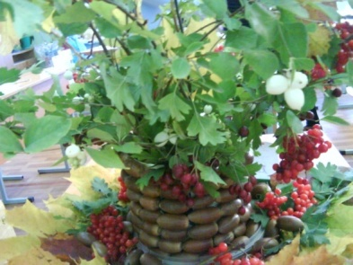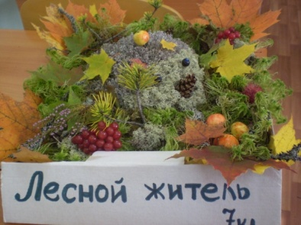
Поделки к Дню Учителя.
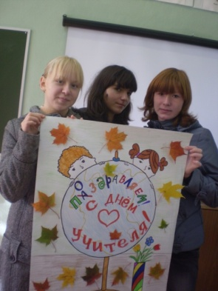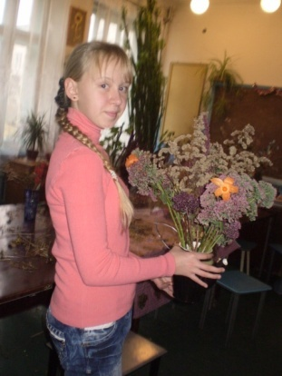
Икебана

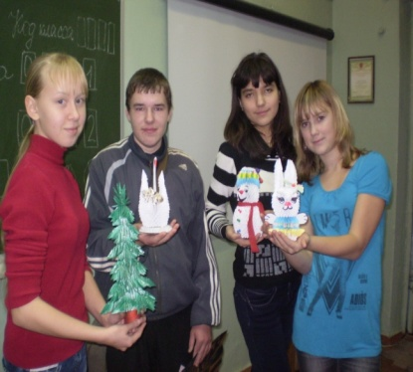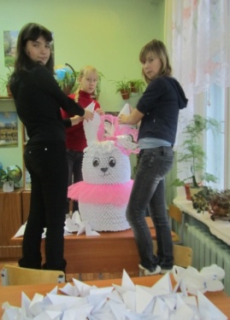
Поделки к Новому году. Модульное оригами
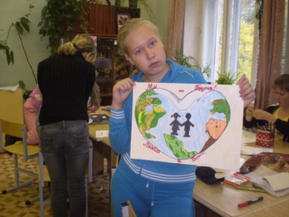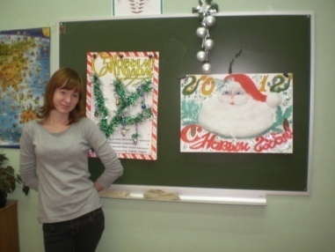
Конкурсный плакат в День здоровья. Новогодние открытки - поздравления.

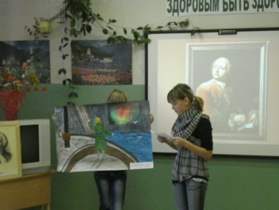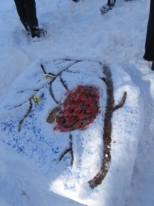
Защита плаката к 200-летию М.В.Ломоносова. Рисунок на снегу. Гроздь рябины.

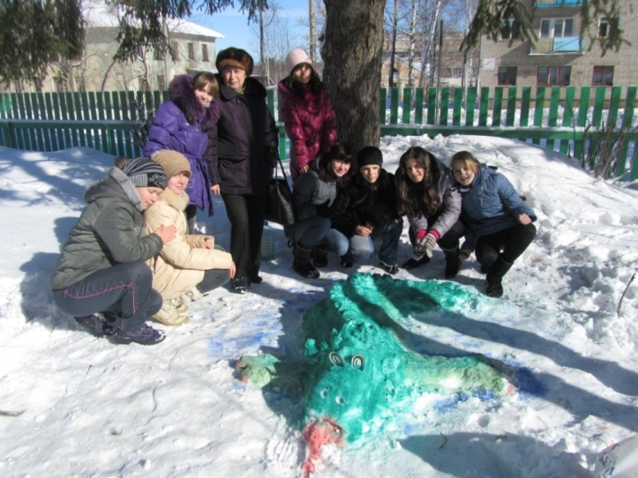
Лепка фигур из снега в зимний День здоровья. «Дракоша ».

Девчонки нашего класса - постоянные участники концертов, фестивалей художественного творчества.
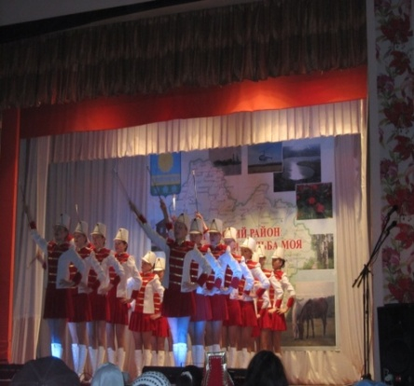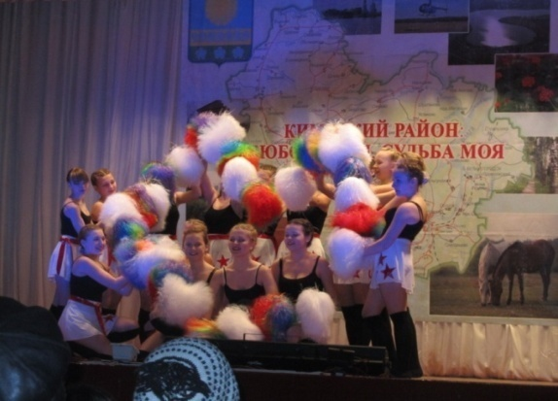
Выступление танцевального коллектива «Белив» на сцене поселкового ДК. Наших - 5 девчонок: Люда, Лиза, Кристина, Полина, Соня.

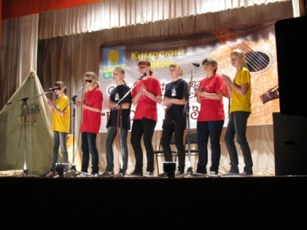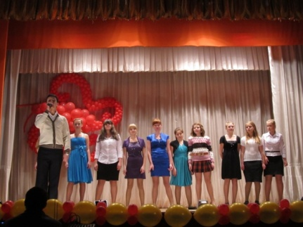
Фестиваль Бардовской песни. Музыкальный коллектив «Рапсодия»

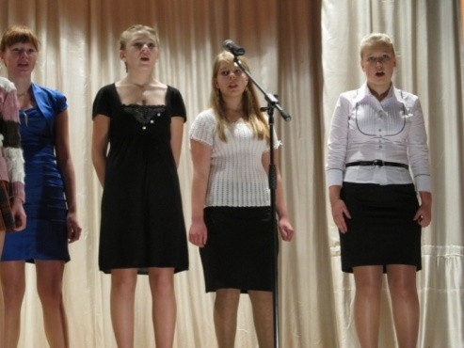
Выступление в ДК. Концерт ко Дню Матери. Ноябрь 2011г.

Мы за здоровый образ жизни, дружим со спортом.
Есть в классе ребята, которые могут отстоять честь коллектива и в школе, и в районных соревнованиях. Димка Лобачев, Полина Шамшева, Люда Захарова, Наташа Артемьева, Костя Жерновой занимаются лыжами, коньками. Все любят теннис, спортивные соревнования, праздники.

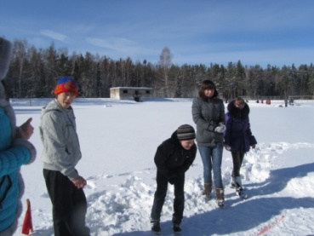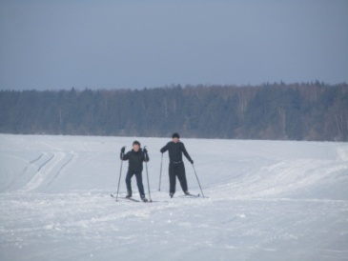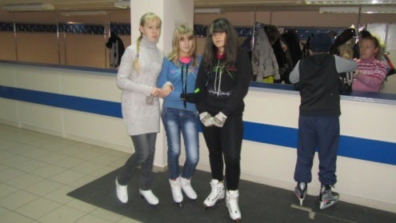

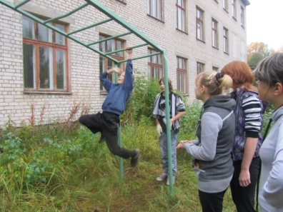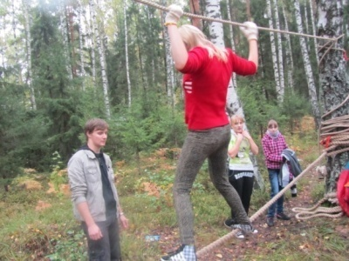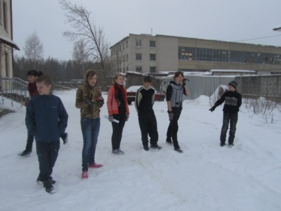

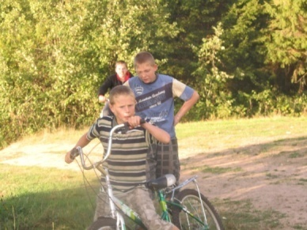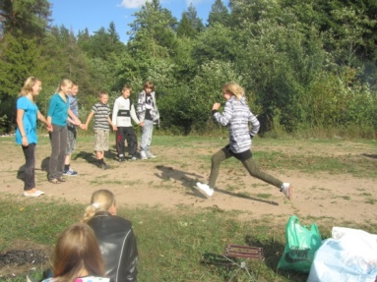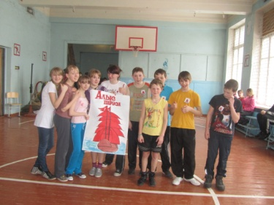

В копилке нашего класса сотни фотографий. Составлены восемь небольших фильмов, фото-шоу.

Мы очень любим нашу классную руководительницу - Лебедеву Людмилу Петровну.
Она очень позитивный и жизнерадостный человек, всегда может помочь в трудную минуту. Нам нравится проводить время вместе с ней. Она ходит с нами в походы и на пикники. Людмила Петровна знаток своего дела, то есть географии. Любимый учитель, руководитель кружка и хороший друг! Мы с ней вместе уже третий год и мы этому очень рады! Мы любим ее и будем всегда вспоминать время проведенное вместе.

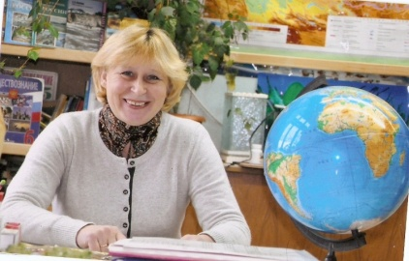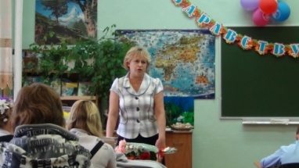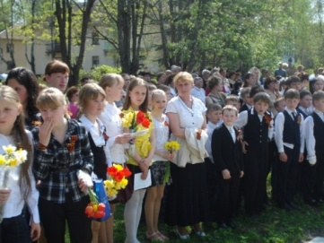

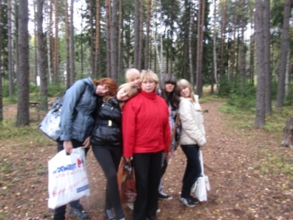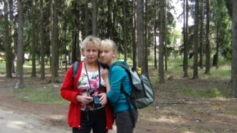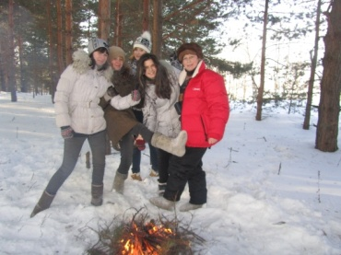

Дни за днями пролетели,

Промелькнули, словно сны,

Менее двух месяцев

Остается у весны.

Значит, пройдена дорога

Под названьем «седьмой класс».

Вот и лето у порога –

Ждет к себе, торопит нас.

Лето нас зовет куда-то –

Прочь от дел и от забот...

Скоро кончится, ребята,

Наш седьмой учебный год.

Он и радостен, и труден

Был для каждого из нас.

Никогда не позабудем

Мы тебя, седьмой наш класс.

Мы на лето расстаемся –

Но осеннею порой

Снова, снова в класс вернемся –

Но потом уже в восьмой!

Приложение - Презентация

